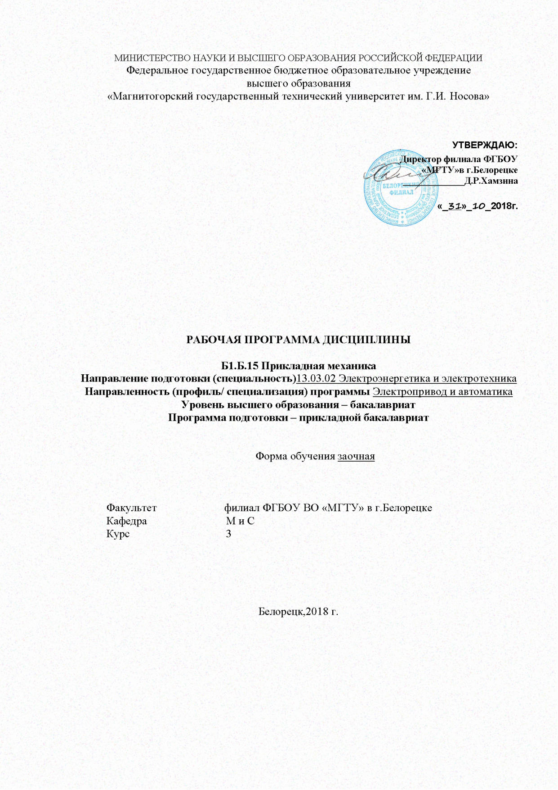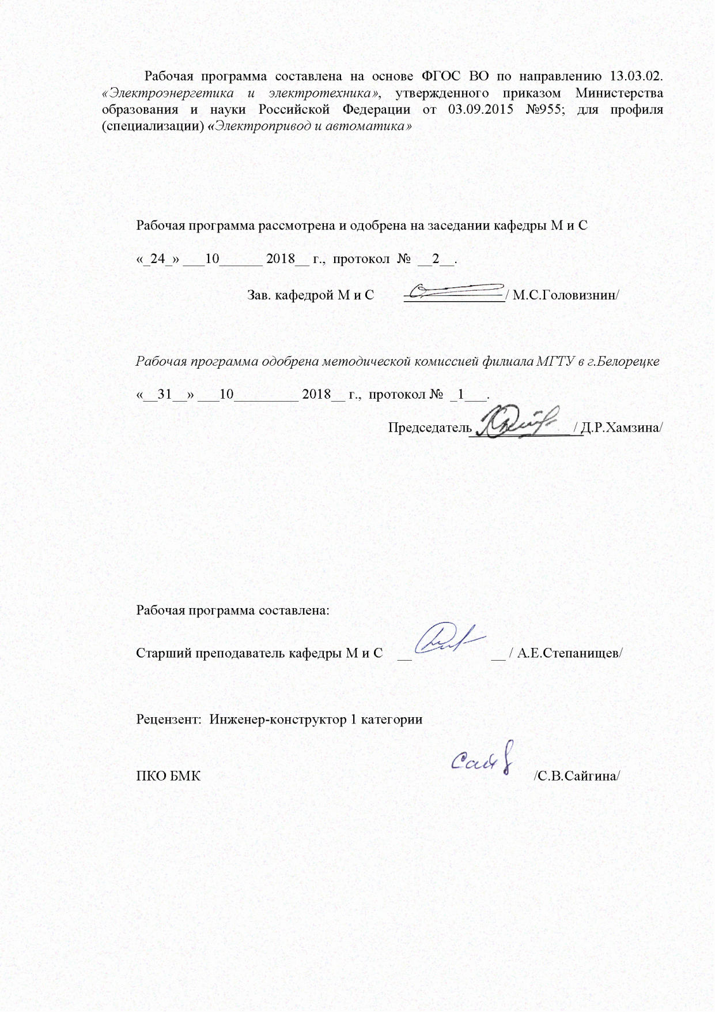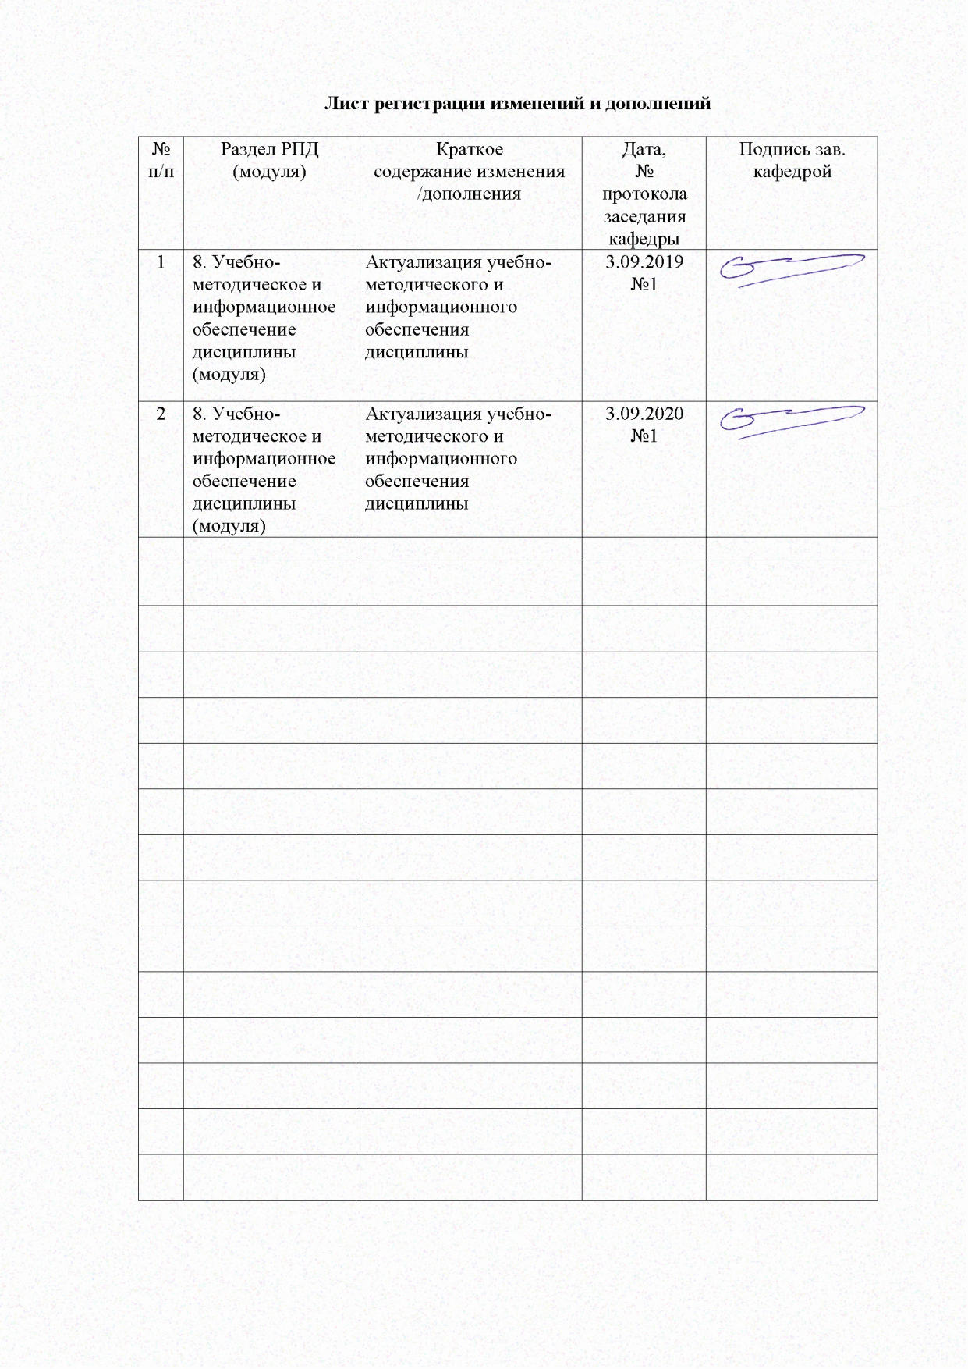

1 Цели освоения дисциплины

Целью дисциплины является овладение студентами необходимым и достаточным уровнем компетенций в соответствии с требованиями ФГОС ВО по направлению подготовки направлению 13.03.02 – Электроэнергетика и электротехника, бакалавриат по профилю «Электропривод и автоматика». «Прикладная механика» является одной из дисциплин при подготовки бакалавра любого технического направления.
Целями освоения дисциплины: является освоение первоначальных практических и теоретических основ расчета напряженного состояния тела при различных деформациях.
Задачей изучения дисциплины: является обучение основным методам расчета элементов различных строительных конструкций от внешнего воздействия и их применение к оптимальному проектированию исследуемых объектов

2 Место дисциплины в структуре ООП подготовки бакалавра

Профессиональный цикл Б.1.Б.15
Дисциплина «Прикладная механика» является дисциплиной, входящей в базовый цикл ООП по направлению подготовки бакалавров 13.03.02 – Электроэнергетика и электротехника, бакалавриат по профилю «Электропривод и автоматика».
Дисциплина изучается на 3 курсе, поэтому для ее изучения необходимы знания, сформированные в результате получения среднего (полного) общего образования, а также знания, полученные при обучении студента на первом курсе университета по дисциплинам «Физика», «Математика» и «Теоретическая механика».
Знания и умения студентов, полученные при изучении дисциплины «Прикладная механика»» будут необходимы им при дальнейшем изучении таких дисциплин, как " Проектирование электрических устойств". Кроме того знания приобретенные при изучении данной дисциплины будут необходимы при выполнении выпускной квалификационной работы.

3 Компетенции обучающегося, формируемые в результате освоения дисциплины:
В результате освоения дисциплины «Прикладная механика»» обучающийся должен обладать следующими компетенциями :
Структурный элемент  компетенции | Планируемые результаты обучения
ПК-16: готовностью к участию в выполнении ремонтов оборудования по заданной методике
Знать: | Основные определения и понятия дисциплины.  Основные методы исследований.  Основы проектирования продукции и методы расчетов на прочность, жесткость, устойчивость и долговечность ее элементов
Уметь: | Обсуждать способы эффективного решения поставленных задач.  Проводить расчеты деталей и узлов машин и приборов по основным критериям работоспособности
Владеть: | Практическими навыками использования элементов полученных при изучении других дисциплин, на занятиях в аудитории и на практике.
ОПК-2: способностью применять соответствующий физико-математический аппарат, методы анализа и моделирования, теоретического и экспериментального исследования при решении профессиональных задач .
Знать: | основные законы данной дисциплины в профессиональной деятельности
Уметь: | применять методы математического анализа и моделирования
Владеть: | Навыками конструирования типовых деталей и их соединений

4 Структура и содержание дисциплины «Прикладная механика»
Общая трудоемкость дисциплины составляет _144__ зачетных единиц _4_ акад. часов, в том числе:
–контактная работа – _12,9____ акад. часов:
– аудиторная – _10__ акад. часов;
– внеаудиторная – _2,9____ акад. часов
– самостоятельная работа – __122,4___ акад. часов;
– подготовка к экзамену – 8,7 акад. часа
Раздел  дисциплины | курс | Аудиторная контактная работа |  |  | самост.  раб. | Вид самостоятельно работы | Формы текущего контроля успеваемости и  промежуточной аттестации) | Код и структурный  элемент компетенции
Раздел  дисциплины | курс | лекции | лаборат.  занятия | практич. занятия
1.Раздел.  Тема .Введение и основные понятия сопротивления материалов | 3 | 0,2 |  | 0 | 1,2 | Изучение учебной литературы | Текущий контроль успеваемости | ПК-16 зув
2. Раздел.  Тема .Центральное растяжение – сжатие | 3 | 0,2 |  | 1 | 1,2 | Выполнение практической контрольной работы | Защита работы;  Текущий контроль успеваемости | ПК-16 зув
3. Раздел.  Тема .Определение напряжений в наклонных сечениях. Анализ напряженного и деформированного состояния в точке тела | 3 | 0 |  | 0 | 8 | Изучение учебной литературы | Текущий контроль успеваемости) | ПК-16 зув
4. Раздел.  Тема .Геометрические характеристики сечений | 3 | 0,2 |  | 1 | 8 | Выполнение практической контрольной работы | Защита работы;  Текущий контроль успеваемости | ПК-16 зув
5. Раздел.  Тема .Деформация сдвиг | 3 | 0 |  | 0 | 8 | Изучение учебной литературы | Текущий контроль успеваемости | ПК-16 зув
6. Раздел.  Тема .Деформация кручение | 3 | 0,2 |  | 1 | 8 | Выполнение практической контрольной работы | Защита работы;  Текущий контроль успеваемости | ПК-16 зув
7. Раздел.  Тема .Деформация изгиб | 3 | 0,2 |  | 1 | 8 | Выполнение практической контрольной работы | Защита работы;  Текущий контроль успеваемости | ПК-16 зув
8. Раздел.  Тема .Сложные виды деформаций | 3 | 0,1 |  | 0 | 8 | Изучение учебной литературы | Текущий контроль успеваемости | ПК-16 зув
9. Раздел.  Тема .Продольный изгиб | 3 | 0,1 |  | 1 | 8 | Выполнение практической контрольной работы | Защита работы;  Текущий контроль успеваемости | ПК-16 зув
10. Раздел.  Тема .Циклические нагружение | 3 | 0 |  | 0 | 8 | Изучение учебной литературы | Текущий контроль успеваемости | ПК-16 зув
11. Раздел.  Тема .Расчет по несущим способностям. | 3 | 0 |  | 0 | 8 | Изучение учебной литературы | Текущий контроль успеваемости | ПК-16 зув
12. Раздел.  Тема .Расчет на прочность при динамическом нагружении. | 3 | 0 |  | 0 | 8 | Изучение учебной литературы | Текущий контроль успеваемости | ПК-16 зув
13. Раздел  Тема ..Основы теории механизмов и машин | 3 | 0 |  | 0 | 8 | Изучение учебной литературы | Текущий контроль успеваемости | ОПК-2 зув
14. Раздел.  Тема .Детали машин. | 3 | 0,2 |  | 0 | 8 | Изучение учебной литературы | Текущий контроль успеваемости | ОПК-2 зув
15. Раздел.  Тема .Механические передачи | 3 | 0.2 |  | 1 | 8 | Изучение учебной литературы | Текущий контроль успеваемости | ОПК-2 зув
16. Раздел.  Тема .Валы,опоры валов, муфты | 3 | 0,2 |  | 0 | 8 | Изучение учебной литературы | Текущий контроль успеваемости | ОПК-2 зув
17. Раздел.  Тема .Соединения деталей | 3 | 0,2 |  | 0 | 8 | Изучение учебной литературы | Текущий контроль успеваемости | ОПК-2 зув
Итого по курсу | 3 | 4 |  | 6 | 122,4 |  | Экзамен (8,7часов),

5. Образовательные и .информационные технологии
В процессе преподавания дисциплины «Прикладная механика» применяются следующие технологии:
1. Традиционные образовательные технологии ориентируются на организацию образовательного процесса, предполагающую прямую трансляцию знаний от преподавателя к студенту (преимущественно на основе объяснительно-иллюстративных методов обучения). Учебная деятельность студента носит в таких условиях, как правило, репродуктивный характер.
Формы учебных занятий с использованием традиционных технологий:
Лекции проходят как в традиционной, так и в форме лекций-консультаций, где теоретический материал заранее выдается студентам для самостоятельного изучения, для подготовки вопросов лектору, таким образом, лекция проходит по типу вопросы- ответы-дискуссия.
Лекционный материал закрепляется в ходе практических занятий, входе которых рассматриваются и решаются задачи по пройденным темам. При проведении практических занятий используется метод контекстного обучения, который позволяет усвоить материал путем выявления связей между конкретным заданием и его применением.
Самостоятельная работа студентов стимулирует студентов к самостоятельной проработке тем в процессе выполнения индивидуальных заданий, в процессе подготовки к контрольным работам и итоговой аттестации.
2.Технологии проектного обучения организация образовательного процесса в соответствии с алгоритмом поэтапного решения проблемной задачи или выполнения учебного задания. Проект предполагает совместную учебно-познавательную деятельность группы студентов, направленную на выработку концепции, установление целей и задач, формулировку ожидаемых результатов, определение принципов и методик решения поставленных задач, планирование хода работы, поиск доступных и оптимальных ресурсов, поэтапную реализацию плана работы, презентацию результатов работы, их осмысление и рефлексию.
3. Информационно-коммуникационные образовательные технологии– организация образовательного процесса, основанная на применении специализированных программных сред и технических средств работы с информацией.
Формы учебных занятий с использованием информационно-коммуникационных технологий:
Лекция-визуализация– изложение содержания сопровождается презентацией (демонстрацией учебных материалов, представленных в различных знаковых системах, в т.ч. иллюстративных, графических, аудио- и видеоматериалов).
Практическое занятие в форме презентации– представление результатов проектной или исследовательской деятельности с использованием специализированных программ.

6. Учебно-методическое обеспечение самостоятельной работы обучающихся
По дисциплине «Прикладная механика»» предусмотрена аудиторная и внеаудиторная самостоятельная работа обучающихся.
Аудиторная самостоятельная работа студентов предполагает решение контрольных задач на практических занятиях.

Примерные аудиторные контрольные работы (АКР) *:
Аудиторная контрольная работа №1

Деформация продольный изгиб. Подбор сечений балки при продольном изгибе

Стальной стержень длиной l сжимается силой Р. Требуется :

1.Найти размеры поперечного сечения при допускаемом напряжении на простое сжатие $\left[σ\right]=\text{160}\text{МПа}$ (расчет производить последовательными приближениями, предварительно задавшись коэффициентом $ϕ=0,5$);

2.Найти критическую силу и коэффициент запаса устойчивости.

Примерные индивидуальные домашние задания (ИДЗ)*:

Индивидуальные домашние задания №1

Деформация растяжение(сжатие). Построение зпюр продольных сил, нормальных напряжений и перемещений сечений. Расчет на прочность при растяжении и сжатии.

Для бруса изображенного на рис. требуется:

1.Построить эпюры продольных сил, нормальных напряжений и перемещений;

2.Определить реакцию опоры;

3.Произвести проверочный расчет на прочность.

Индивидуальные домашние задания №2
Деформация кручение. Построение эпюр крутящих моментов, касательных напряжений и углов поворотов сечений. Расчет на прочность при кручении.
Для вала изображенного на рис. требуется:
1.Установить , при каком значении момента Х угол поворота правого концевого сечения вала равен нулю ;
2.Для найденного значения Х построить эпюру крутящих моментов;
3.Из условия прочности определить прочностные размеры (диаметр) вала ,если для материала конструкции-$\left[τ\right]$= 60 МПа;
4. Построить эпюру касательных напряжений и углов закручивания.5.Найти наибольший относительный и угол закручивания.

Индивидуальные домашние задания №3

Деформация изгиб. Построение эпюр поперечных сил и изгибающих моментов. Подбор сечений при изгибе.

Для балки изображенной на рис. требуется:

1.Построить эпюры поперечных сил и изгибающих моментов;

2.Из условия прочности определить прочностные размеры конструкции , если сечение имеет форму: а) двутавр, б) два сварных швеллера, в) круглое, г) прямоугольное (h\b =2),если материал конструкции- СТ3

Индивидуальные домашние задания №4

Для привода ленточного транспортера требуется:

1.Подобрать эл. двигатель и произвести кинематический расчет.

2.Расчитать размеры зубчатых колес редуктора и произвести расчет на прочность.

3.Ориентировочно определить поперечные размеры валов редуктора.

4. Ориентировочно подобрать подшипники для данных валов

*- Схемы и данные для каждого варианта контрольных работ студент получает у преподавателя или берет самостоятельно на сайте «Образовательный портал» МГТУ.

ПЕРЕЧЕНЬ КОНТРОЛНЫХ ВОПРОСОВ ДЛЯ САМОПРОВЕРКИ
1. Каким методом в сопротивлении материалов определяют внутренние усилия в нагруженном теле?
2.Назовите способы нагружения тела (помимо "растяжения-сжатия")
3.Что называется эпюрой внутреннего усилия?
4.Назовите компоненты напряжения.
5.Какие существуют виды напряженного состояния в точке тела?
6.Какое состояние тела (упругое или пластическое) описывает первый участок диаграммы растяжения стержня из низкоуглеродистой стали?
7. Какой участок на растягиваемом образце называют шейкой?
8. Как называется точка на диаграмме растяжения, при которой происходит разрыв исследуемого образца?
9. Назовите коэффициент пропорциональности между напряжениями и деформациями в законе Гука.
10. С чего начинается определение центра тяжести сложной фигуры?
11. Какой изгиб называют поперечным?
12. Что такое прогиб балки?
13. Какую конструкцию называют рамой?
14. Как называют стержень, работающий на кручение?
15. Какие напряжения при кручении определяют в первую очередь -касательные или нормальные?
16. Какие конструкции называют статически неопределимыми?
17. Как называют теории, сравнивающие состояние материала при линейном и при сложном напряженном состоянии?
18. Какую нагрузку называют циклической?
19. Какую нагрузку называют динамической?
20. Назовите способы практического измерения напряжений (деформаций)?
21.Виды расчетов на прочность.
22.Условие прочности при растяжении.
23. Условие прочности при изгибе.
24.Факторы влияющие на предел выносливости.
25.Пределы применяемости формулы Эйлера.
26.Рациональные формы сечений при изгибе.
27. Назовите материалы для изготовления болтов, винтов, гаек и шайб.
28. Назначение вкладыша в подшипниках скольжения.
29. Назовите материалы для изготовления вкладышей в подшипниках скольжения.
30 Назовите типы сварных швов.
31. Назовите геометрические параметры цепных передач.
32. Назовите геометрические параметры ременных передач
33. Назовите единицы измерения модуля зубчатых передач.
34. По каким напряжениям рассчитываются зубчатые передачи.
35 Технология сборки и разборки соединения с натягом.
36.Классификация валов по форме.
37.Назовите оптимальное и максимальное межосевое расстояние цепных передач.
38. Классификация резьбы по профилю.
39.Назначение муфт.
40.Перечислите неразъемные соединения.
41. Перечислите факторы влияющие на прочность сварного шва.
42.Назовите силы в зацеплении косозубых зубчатых передач
43 Какие виды термической обработки применяют для повышения прочности зубчатых передач.
44. Назначение ременных передач.
45. Перечислите достоинства и недостатки ременных передач.
46. Что такое галтель, цапфа, шейка, пята?
47. Назовите основные типы плоских ремней.
48. Назовите пути повышения надежности и узлов деталей машин.
49. Перечислите критерии работоспособности деталей машин.
50. Что такое молекулярно- механическое изнашивание деталей машин?
51. Назначение коробок скоростей.
52. Назначение редукторов.
53Назовите силы в зацеплении конической зубчатой передачи.
54. Классификация заклепочных соединений.
55.Что такое статическая и динамическая грузоподъемность подшипников качения.
56.Клеевые соединения. Виды клеевого соединения.
57. Какие виды химико-термической обработки применяют для повышения прочности зубчатых передач
58.Что такое мультипликатор?
59Классификация ременных передач по форме поперечного сечения ремня.
60Упругое скольжение в ременных передачах.
61. Передаточное отношение цепных передач.
62.Дать определение оси и вала.
63. В чем преимущество шлицевого соединения?
64.Достоинства сварных соединений.
65.Зачем предназначен сепаратор в подшипниках качения?
66. Материалы для изготовления валов и осей.
67. Какие виды разрушения наблюдаются у подшипников качения?
68Что такое ремонтопригодность?
69.Пути повышения надежности.
70. Назовите долговечность ремней в часах.
71.Перечислите разъемные соединения.
72 Перечислите неразъемные соединения.

7.Оценочные средства для проведения промежуточной аттестации
а)Планируемые результаты обучения и оценочные средства для проведения промежуточной аттестации :
Структурный  элемент компетенции | Планируемые результаты обучения | Оценочные средства
ПК-16: готовностью к участию в выполнении ремонтов оборудования по заданной методике

Знать | Основные определения и понятия дисциплины.  Основные методы исследований.  Основы проектирования продукции и методы расчетов на прочность, жесткость, устойчивость и долговечность ее элементов | Вопросы по подготовке к экзамену  1.Предмет сопромат. Основные задачи и понятия сопромата.  2.Метод сечений. Понятия о внутренних силах, напряжениях и деформациях.  3.Деформация растяжение (сжатие). Определение внутренних силовых факторов, напряжений и деформаций при растяжении (сжатии). Закон Гука .  4.Испытание материалов на растяжение. Диаграмма растяжения и напряжений для пластичных и хрупких материалов. Механические характеристики материалов.  5. Испытание материалов на сжатие. Диаграмма сжатия для пластичных и хрупких материалов. Механические характеристики материалов.  6.Понятия о допускаемых напряжениях. Условие прочности при растяжении (сжатии).Виды расчетов на прочность при растяжении (сжатии).  7.Статически неопределимые системы при растяжении (сжатии).Порядок расчета статически неопределимых систем.  8.Определение напряжений в наклонных площадках при линейном напряженном состоянии. Понятие о главных напряжениях. Виды напряженного состояния.  9. Определение напряжений в наклонных площадках при плоском напряженном состоянии. Свойство взаимно перпендикулярных площадок. Графическое определение напряжений в наклонных площадках (круг Моро).  10. Определение напряжений в наклонных площадках при объемном напряженном состоянии.  11. Деформация сдвиг. Определение внутренних силовых факторов, напряжений и деформаций при сдвиге. Закон Гука при сдвиге. Расчет на срез и смятие.  12. Основные геометрические характеристики сечений.  13. Определение осевых моментов инерции простейших сечений. Порядок расчета для определения осевых моментов инерции сложных сечений.  14. Определение осевых моментов инерции сечений для параллельных осей, одна из которых центральная. Определение осевых моментов инерции сечений при повороте осей, одна из которых центральная. Понятие о главных центральных осях инерции, их свойства.  15. Деформация изгиб. Виды опор. Определение реакций опор при изгибе.  16. Определение внутренних силовых факторов при изгибе. Построение эпюр поперечных сил и изгибающих моментов. Контроль правильности их построения.  17. Определение нормальных и касательных напряжений при изгибе. Условия прочности при изгибе. Виды расчетов на прочность. Рациональные формы сечений при изгибе для пластичных и хрупких материалов.  18. Понятие о прогибе и угле поворота сечения. Дифференциальное уравнение изогнутой оси балки. Определение прогибов и углов поворотов сечений с помощью дифференциального уравнения изогнутой оси балки. Условие жесткости.  19. Деформация кручения. Определение внутренних силовых факторов, напряжений и деформаций при кручении. Условие прочности и жесткости при кручении. Рациональные формы сечений при кручении.  20. Основные гипотезы прочности.  21. Сложные виды деформаций.  22. Продольный изгиб. Формула Эйлера для определения критической силы. Пределы применяемости формулы Эйлера. Расчет на устойчивость.  23. Напряжение циклически меняющейся во времени. Понятие о пределе выносливости. Факторы влияющие на пределы выносливости.  24. Задачи динамики сопротивления материалов.
Уметь | Обсуждать способы эффективного решения поставленных задач.  Проводить расчеты деталей и узлов машин и приборов по основным критериям работоспособности | Практические задания для получения допуска к экзамену*:  Индивидуальные домашние задания №1  Деформация растяжение(сжатие). Построение зпюр продольных сил, нормальных напряжений и перемещений сечений. Расчет на прочность при растяжении и сжатии.  Для бруса изображенного на рис. требуется:  1.Построить эпюры продольных сил, нормальных напряжений и перемещений;  2.Определить реакцию опоры;  3.Произвести проверочный расчет на прочность.  Индивидуальные домашние задания №2  Деформация кручение. Построение эпюр крутящих моментов, касательных напряжений и углов поворотов сечений. Расчет на прочность при кручении.  Для вала изображенного на рис. требуется:  1.Установить , при каком значении момента Х угол поворота правого концевого сечения вала равен нулю ;  2.Для найденного значения Х построить эпюру крутящих моментов;  3.Из условия прочности определить прочностные размеры (диаметр) вала ,если для материала конструкции-$\left[τ\right]$= 60 МПа;  4. Построить эпюру касательных напряжений и углов закручивания.5.Найти наибольший относительный и угол закручивания.  *- Схемы и данные для каждого варианта контрольных работ студент получает у преподавателя или берет самостоятельно на сайте «Образовательный портал» МГТУ.
Владеть | Практическими навыками использования элементов полученных при изучении других дисциплин, на занятиях в аудитории и на практике.  Навыками конструирования типовых деталей и их соединений | Индивидуальные домашние задания №3  Деформация изгиб. Построение эпюр поперечных сил и изгибающих моментов. Подбор сечений при изгибе.  Для балки изображенной на рис. требуется:  1.Построить эпюры поперечных сил и изгибающих моментов;  2.Из условия прочности определить прочностные размеры конструкции , если сечение имеет форму: а) двутавр, б) два сварных швеллера, в) круглое, г) прямоугольное (h\b =2),если материал конструкции- СТ3
ОПК-2: способностью применять соответствующий физико-математический аппарат, методы анализа и моделирования, теоретического и экспериментального исследования
Знать | умением использовать основные законы данной дисциплины в профессиональной деятельности | ПЕРЕЧЕНЬ КОНТРОЛНЫХ ВОПРОСОВ ДЛЯ САМОПРОВЕРКИ  1. Каким методом в сопротивлении материалов определяют внутренние усилия в нагруженном теле?  2.Назовите способы нагружения тела (помимо "растяжения-сжатия")  3.Что называется эпюрой внутреннего усилия?  4.Назовите компоненты напряжения.  5.Какие существуют виды напряженного состояния в точке тела?  6.Какое состояние тела (упругое или пластическое) описывает первый участок диаграммы растяжения стержня из низкоуглеродистой стали?  7. Какой участок на растягиваемом образце называют шейкой?  8. Как называется точка на диаграмме растяжения, при которой происходит разрыв исследуемого образца?  9. Назовите коэффициент пропорциональности между напряжениями и деформациями в законе Гука.  10. С чего начинается определение центра тяжести сложной фигуры?  11. Какой изгиб называют поперечным?  12. Что такое прогиб балки?  13. Какую конструкцию называют рамой?  14. Как называют стержень, работающий на кручение?  15. Какие напряжения при кручении определяют в первую очередь -касательные или нормальные?  16. Какие конструкции называют статически неопределимыми?  17. Как называют теории, сравнивающие состояние материала при линейном и при сложном напряженном состоянии?  18. Какую нагрузку называют циклической?  19. Какую нагрузку называют динамической?  20. Назовите способы практического измерения напряжений (деформаций)?  21.Виды расчетов на прочность.  22.Условие прочности при растяжении.  23. Условие прочности при изгибе.  24.Факторы влияющие на предел выносливости.  25.Пределы применяемости формулы Эйлера.  26.Рациональные формы сечений при изгибе.  27. Назовите материалы для изготовления болтов, винтов, гаек и шайб.  28. Назначение вкладыша в подшипниках скольжения.  29. Назовите материалы для изготовления вкладышей в подшипниках скольжения.  30 Назовите типы сварных швов.  31. Назовите геометрические параметры цепных передач.  32. Назовите геометрические параметры ременных передач  33. Назовите единицы измерения модуля зубчатых передач.  34. По каким напряжениям рассчитываются зубчатые передачи.  35 Технология сборки и разборки соединения с натягом.  36.Классификация валов по форме.  37.Назовите оптимальное и максимальное межосевое расстояние цепных передач.  38. Классификация резьбы по профилю.  39.Назначение муфт.  40.Перечислите неразъемные соединения.  41. Перечислите факторы влияющие на прочность сварного шва.  42.Назовите силы в зацеплении косозубых зубчатых передач  43 Какие виды термической обработки применяют для повышения прочности зубчатых передач.  44. Назначение ременных передач.  45. Перечислите достоинства и недостатки ременных передач.  46. Что такое галтель, цапфа, шейка, пята?  47. Назовите основные типы плоских ремней.  48. Назовите пути повышения надежности и узлов деталей машин.  49. Перечислите критерии работоспособности деталей машин.  50. Что такое молекулярно- механическое изнашивание деталей машин?  51. Назначение коробок скоростей.  52. Назначение редукторов.  53Назовите силы в зацеплении конической зубчатой передачи.  54. Классификация заклепочных соединений.  55.Что такое статическая и динамическая грузоподъемность подшипников качения.  56.Клеевые соединения. Виды клеевого соединения.  57. Какие виды химико-термической обработки применяют для повышения прочности зубчатых передач  58.Что такое мультипликатор?  59Классификация ременных передач по форме поперечного сечения ремня.  60Упругое скольжение в ременных передачах.  61. Передаточное отношение цепных передач.  62.Дать определение оси и вала.  63. В чем преимущество шлицевого соединения?  64.Достоинства сварных соединений.  65.Зачем предназначен сепаратор в подшипниках качения?  66. Материалы для изготовления валов и осей.  67. Какие виды разрушения наблюдаются у подшипников качения?  68Что такое ремонтопригодность?  69.Пути повышения надежности.  70. Назовите долговечность ремней в часах.  71.Перечислите разъемные соединения.  72 Перечислите неразъемные соединения.
Уметь | применять методы математического анализа и моделирования | Индивидуальные домашние задания №4  Для привода ленточного транспортера требуется:  1.Подобрать эл. двигатель и произвести кинематический расчет.  2.Расчитать размеры зубчатых колес редуктора и произвести расчет на прочность
Владеть | Навыками конструирования типовых деталей и их соединений | Индивидуальные домашние задания №4  Для привода ленточного транспортера требуется:  3.Ориентировочно определить поперечные размеры валов редуктора.  4. Ориентировочно подобрать подшипники для данных валов  Вариант 1. Привод ленточного транспортера состоит из двигателя, одноступенчатого цилиндрического редуктора, цепной передачи, приводного барабана. Исходные данные: Тяговая сила на ленте Р=1500 Н, скорость ленты V=1,2 м/с, диаметр барабана D_{бар}=320 мм. Срок службы привода пять лет, работа в три смены  Вариант 2. Привод ленточного транспортера состоит из двигателя, одноступенчатого цилиндрического редуктора, цепной передачи, приводного барабана. Исходные данные: Тяговая сила на ленте Р=1200 Н, скорость ленты V=1,5 м/с, диаметр барабана D_{бар}=300мм. Срок службы привода пять лет, работа в три смены.  Вариант 3. Приводленточного транспортера состоит из двигателя, одноступенчатого цилиндрического редуктора, цепной передачи, приводного барабана. Исходные данные: Тяговая сила на ленте Р=1000 Н, скорость ленты V=1,5 м/с, диаметр барабана D_{бар}=350мм. Срок службы привода 5 лет, работа в две смены.  Вариант 4. Привод ленточного транспортера состоит из двигателя, одноступенчатого цилиндрического редуктора, цепной передачи, приводного барабана. Исходные данные: Тяговая сила на ленте Р=1200 Н, скорость ленты V=1,5 м/с, диаметр барабана D_{бар}=425мм. Срок службы привода пять лет, работа в две смены.  Вариант 5. Приводленточного транспортера состоит из двигателя, одноступенчатого цилиндрического редуктора, цепной передачи, приводного барабана. Исходные данные: Тяговая сила на ленте Р=1000 Н, скорость лентыV=2,5 м/с, диаметр барабана D_{бар}=400мм. Срок службы привода пять лет, работа в две смены  Вариант 6 Привод ленточного транспортера состоит из двигателя, одноступенчатого цилиндрического редуктора, цепной передачи, приводного барабана. Исходные данные: Тяговая сила на ленте Р=800 Н, скорость ленты V=2,5 м/с, диаметр барабана D_{бар}=500мм. Срок службы привода пять лет, работа в две смены  Вариант 7 Привод ленточного транспортера состоит из двигателя, одноступенчатого цилиндрического редуктора, цепной передачи, приводного барабана. Исходные данные: Тяговая сила на ленте Р=1200 Н, скорость ленты V=1,5 м/с, диаметр барабана D_{бар}=500мм. Срок службы привода пять лет, работа в две смены  Вариант 8 Привод ленточного транспортера состоит из двигателя, одноступенчатого цилиндрического редуктора, цепной передачи, приводного барабана. Исходные данные: Тяговая сила на ленте Р=1000 Н, скорость ленты V=1,5 м/с, диаметр барабана D_{бар}=300мм. Срок службы привода пять лет, работа в две смены  Вариант 9 Привод ленточного транспортера состоит из двигателя, одноступенчатого цилиндрического редуктора, цепной передачи, приводного барабана. Исходные данные: Тяговая сила на ленте Р=1500 Н, скорость ленты V=1,0 м/с, диаметр барабана D_{бар}=500 мм. Срок службы привода пять лет, работа в две смены  Вариант10 Привод ленточного транспортера состоит из двигателя, одноступенчатого цилиндрического редуктора, цепной передачи, приводного барабана. Исходные данные: Тяговая сила на ленте Р=800 Н, скорость ленты V=2,5 м/с, диаметр барабана D_{бар}=500мм. Срок службы привода пять лет, работа в две смены

б) Порядок проведения промежуточной аттестации, показатели и критерии оценивания:
Промежуточная аттестация по дисциплине включает теоретические вопросы, позволяющие оценить уровень усвоения обучающимися знаний, и практические задания, выявляющие степень сформированности умений и владений, проводится в форме экзамена .
Экзамен по данной дисциплине проводится в устной форме по экзаменационным билетам, каждый из которых включает 2 теоретических вопроса и одно практическое задание.
Показатели и критерии оценивания экзамена:
– на оценку «отлично» (5 баллов) – обучающийся демонстрирует высокий уровень сформированности компетенций, всестороннее, систематическое и глубокое знание учебного материала, свободно выполняет практические задания, свободно оперирует знаниями, умениями, применяет их в ситуациях повышенной сложности, т.е. основы проектирования продукции и методы расчетов на прочность, жесткость, устойчивость и долговечность ее элементов.
– на оценку «хорошо» (4 балла) – обучающийся демонстрирует средний уровень сформированности компетенций: основные знания, умения освоены, но допускаются незначительные ошибки, неточности, затруднения при аналитических операциях, переносе знаний и умений на новые, нестандартные ситуации, т.е. правильность обоснования проектных решений;
– на оценку «удовлетворительно» (3 балла) – обучающийся демонстрирует пороговый уровень сформированности компетенций: в ходе контрольных мероприятий допускаются ошибки, проявляется отсутствие отдельных знаний, умений, навыков, обучающийся испытывает значительные затруднения при оперировании знаниями и умениями при их переносе на новые ситуации. Обучающийся показывает пороговый уровень сформированности компетенций, т.е. основные определения и понятия;.
– на оценку «неудовлетворительно» (2 балла) – обучающийся демонстрирует знания не более 20% теоретического материала, допускает существенные ошибки, не может показать интеллектуальные навыки решения простых задач.
– на оценку «неудовлетворительно» (1 балл) – обучающийся не может показать знания на уровне воспроизведения и объяснения информации, не может показать интеллектуальные навыки решения простых задач.
8. Учебно-методическое и информационное обеспечение дисциплины (модуля)

а)Основная литература:
1. Волосухин, В. А. Сопротивление материалов: Учебник / Волосухин В.А., Логвинов В.Б., Евтушенко С.И., - 5-е изд. - М.:ИЦ РИОР, НИЦ ИНФРА-М, 2019. - 543 с.: - (Высшее образование: Бакалавриат). - ISBN 978-5-369-01159-1. - Текст : электронный. - URL: https://znanium.com/catalog/product/1008005 (дата обращения: 2.09.2020) . – Режим доступа: по подписке.
2.Олофинская, В. П. Детали машин. Краткий курс, практические занятия и тестовые задания : учебное пособие / В.П. Олофинская. — 4-е изд., испр. и доп. — Москва : ФОРУМ : ИНФРА-М, 2020. — 232 с. — (Высшее образование: Бакалавриат). - ISBN 978-5-00091-726-8. - Текст : электронный. - URL: https://znanium.com/catalog/product/1079219 (дата обращения: 2.09.2020). – Режим доступа: по подписке.

б) Дополнительная литература:
1. Логвинов, В. Б. Сопротивление материалов. Лабораторные работы: Учебное пособие / Логвинов В. Б., Волосухин В. А., Евтушенко С. И. - 4-е изд. - М.: ИЦ РИОР, НИЦ ИНФРА-М, 2019. - 212 с.: - (ВО: Бакалавриат). - ISBN 978-5-369-01528-5. - Текст : электронный. - URL: https://znanium.com/catalog/product/1023251 (дата обращения: 2.09.2020). – Режим доступа: по подписке.
2. Жуков, В. А. Детали машин и основы конструирования: Основы расчета и проектирования соединений и передач : учеб. пособие / В.А. Жуков. — 2-е изд. — Москва : ИНФРА-М, 2019. — 416 с. — (Высшее образование: Бакалавриат). — www.dx.doi.org/10.12737/7597. - ISBN 978-5-16-013431-4. - Текст : электронный. - URL: https://znanium.com/catalog/product/989484 (дата обращения: 2.09.2020). – Режим доступа: по подписке.
3. Курсовое проектирование деталей машин : учебное пособие / С.А. Чернавский, К.Н. Боков, И.М. Чернин [и др.]. — 3-е изд., перераб. и доп. — Москва : ИНФРА-М, 2020. — 414 с. — (Высшее образование: Бакалавриат). - ISBN 978-5-16-015281-3. - Текст : электронный. - URL: https://znanium.com/catalog/product/1073062 (дата обращения: 2.09.2020). – Режим доступа: по подписке.
4. Белевский, Л. С. Детали машин и основы конструирования : учебное пособие / Л. С. Белевский, В. И. Кадошников. - Магнитогорск : МГТУ, 2014. - 1 электрон. опт. диск (CD-ROM). - Загл. с титул. экрана. - URL: https://magtu.informsystema.ru/uploader/fileUpload?name=966.pdf&show=dcatalogues/1/1119041/966.pdf&view=true (дата обращения: 04.10.2019). - Макрообъект. - Текст : электронный. - Сведения доступны также на CD-ROM.

в) Методические указания:
1. Степанищев, А.Е. Определение моментов инерций сложных сечений[Текст]: методические указания к самостоятельной работе по дисциплине «Сопротивление материалов».- Магнитогорск : Изд-во Магнитогорск. Гос. Техн.ун-та им. Г.И.Носова,, 2010.-14 с.
2.Степанищев, А.Е. Сложные виды деформаций. Изгиб с кручением[Текст]:Методические указания к выполнению практических работ по дисциплине «Сопротивление материалов».- Магнитогорск : Изд-во Магнитогорск. Гос. Техн.ун-та им. Г.И.Носова,, 2015.-18 с.
3 Бушман, Л.И. Компоновка и конструирование одноступенчатых червячных редукторов [Текст]: методические указания к курсовому проекту по дисциплине «Детали машин и основы конструирования» для студентов специальностей 150404,150106,150201,150404. Магнитогорск : ГОУ ВПО «МГТУ», 2010. -34с.
4. Бушман, Л.И. Расчет на прочность передач одноступенчатых конических
редукторов [Текст]: методические указания для выполнения курсовых проектов по дисциплине «Детали машин и основы конструирования» для студентов специальностей 150404,150106,150201,150404. Магнитогорск : ГОУ ВПО «МГТУ», 2007. -26с.
5. Бушман, Л.И. Расчет открытых цепных передач [Текст]: методические указания для выполнения курсового проекта по дисциплине «Детали машин и основы конструирования» для студентов специальностей 150404,150106,150201,150404. Магнитогорск: ГОУ ВПО «МГТУ», 2008. -17с
6. Бушман,Л.И. Расчет валов редуктора [Текст]: методические указания для выполнения курсового проекта по дисциплине «Детали машин и основы конструирования» для студентов специальностей 150404,150106,150201,150404. Магнитогорск : ГОУ ВПО «МГТУ», 2008. -30с
7.Деформация, растяжение-сжатие : методические указания к проведению практической и самостоятельной работы по дисциплине "Сопротивление материалов" для студентов очной и заочной формы обучения 150400.62, 150700.62, 151000.62, 140400.62 / сост. : Степанищев А. Е. ; МГТУ ; Белорецкий филиал. - Магнитогорск : МГТУ, 2014. - 1 электрон. опт. диск (CD-ROM). - Загл. с титул. экрана. - URL: https://magtu.informsystema.ru/uploader/fileUpload?name=3104.pdf&show=dcatalogues/1/1135522/3104.pdf&view=true (дата обращения: 04.10.2019). - Макрообъект. - Текст : электронный. - Сведения доступны также на CD-ROM.
8.Деформация. Кручение : методические указания к проведению практической и самостоятельной работы по дисциплине "Сопротивление материалов" для студентов очной и заочной формы обучения 150400.62, 150700.62, 151000.62, 140400.62 / сост. : Степанищев А. Е. ; МГТУ ; Белорецкий филиал. - Магнитогорск : МГТУ, 2014. - 1 электрон. опт. диск (CD-ROM). - Загл. с титул. экрана. - URL: https://magtu.informsystema.ru/uploader/fileUpload?name=3103.pdf&show=dcatalogues/1/1135518/3103.pdf&view=true (дата обращения: 04.10.2019). - Макрообъект. - Текст : электронный. - Сведения доступны также на CD-ROM.
9. Методические указания для лекционных и практических занятий, самостоятельной работы в Приложении 1-3.
г)Программное обеспечение и Интернет-ресурсы:
Наименование ПО | № договора | Срок действия лицензии
MS Windows 7(Белорецк) | К-171-09 от 18.10.2009 | бессрочно
MS Office 2007(Белорецк) | К-171-09 от 18.10.2009 | бессрочно
FAR Manager | Свободное распространение | бессрочно
АСКОН Компас 3D в.16 | Д-261-17 от 16.03.2017 | бессрочно
Профессиональные базы данных и информационные справочные системы
Название курса |  | Ссылка
Поисковая система Академия Google (Google Scholar) |  | URL: https://scholar.google.ru/
Национальная информационно-аналитическая система – Российский индекс научного цитирования (РИНЦ) |  | URL: https://elibrary.ru/project_risc.asp

9 Материально-техническое обеспечение дисциплины (модуля)

Дисциплиной «Прикладная механика» предусмотрены следующие виды занятий : лекции, практические занятия, самостоятельная работа, консультации и экзамен.
Материально-техническое обеспечение дисциплины включает:
Материально-техническое обеспечение дисциплины включает:
1.Учебная аудитория для для проведения занятий лекционного типа-209.
Оснащение: Мультимедийные средства хранения, передачи и представления информации.
2.Учебная аудитория для практических занятий, индивидуальных консультаций, текущего контроля и промежуточной аттестации -302.
Оснащение: Доска, мультимедийный проектор, экран.
Образцы редукторов, коробок передач и других узлов машин общего и специального назначения.
3.Помещение для самостоятельной работы.
Персональные компьютеры с пакетом MS Office, выходом в Интернет и с доступом в электронную информационно-образовательную среду университета.
4.Помещение для хранения и профилактического обслуживания учебного оборудования-108а
Стеллажи для хранения учебно-методических пособий и учебно-методической документации

Приложение 1
Методические указания для лекционных занятий
Написание конспекта
Конспект – это систематическая, логически связная запись, объединяющая план, выписки, тезисы или, по крайней мере, два из этих типов записи.
Исходя из определения, выписки с отдельными пунктами плана, если в целом они не отражают логики произведения, если между отдельными частями записи нет смысловой связи, - это не конспект.
В конспект включаются не только основные положения, но и доводы, их обосновывающие, конкретные факты и примеры, но без их подробного описания.
Конспектирование может осуществляться тремя способами:
- цитирование (полное или частичное) основных положений текста;
- передача основных мыслей текста «своими словами»;
- смешанный вариант.
Все варианты предполагают использование сокращений.
При написании конспекта рекомендуется следующая последовательность:
1. проанализировать содержание каждого фрагмента текста, выделяя относительно самостоятельные по смыслу;
2. выделить из каждой части основную информацию, убрав избыточную;
3. записать всю важную для последующего восстановления информацию своими словами или цитируя, используя сокращения.
Разделяют четыре вида конспектов:
- текстуальный
- плановый
- свободный
- тематический.
Текстуальный (самый простой) состоит из отдельных авторских цитат. Необходимо только умение выделять фразы, несущие основную смысловую нагрузку.
Это прекрасный источник дословных высказываний автора и приводимых им фактов. Текстуальный конспект используется длительное время. Недостаток: не активизирует резко внимание и память.
Плановый – это конспект отдельных фрагментов материала, соответствующих названиям пунктов предварительно разработанного плана. Он учит последовательно и четко излагать свои мысли, работать над книгой, обобщая содержание ее в формулировках плана. Такой конспект краток, прост и ясен по своей форме. Это делает его незаменимым пособием при быстрой подготовке доклада, выступления.
Недостаток: по прошествии времени с момента написания трудно восстановить в памяти содержание источника.
Свободный конспект – индивидуальное изложение текста, т.е. отражает авторские мысли через ваше собственное видение. Требуется детальная проработка текста.
Свободный конспект представляет собой сочетание выписок, цитат, иногда тезисов, часть его текста может быть снабжена планом. Это наиболее полноценный вид конспекта.
Тематический конспект – изложение информации по одной теме из нескольких источников.
Составление тематического конспекта учит работать над темой, всесторонне обдумывая ее, анализируя различные точки зрения на один и тот же вопрос. Таким образом, этот конспект облегчает работу над темой при условии использования нескольких источников.

Как составлять конспект:
- Определите цель составления конспекта.
- Записать название конспектируемого произведения (или его части) и его выходные данные, т.е. сделать библиографическое описание документа.
- Осмыслить основное содержание текста, дважды прочитав его.
- Читая изучаемый материал в первый раз, подразделяйте его на основные смысловые части, выделяйте главные мысли, выводы.
- Для составления конспекта составьте план текста – основу конспекта, сформулируйте его пункты и определите, что именно следует включить в конспект для раскрытия каждого из них.
- Наиболее существенные положения изучаемого материала (тезисы) последовательно и кратко изложите своими словами или приводите в виде цитат, включая конкретные факты и примеры.
- Составляя конспект, можно отдельные слова и целые предложения писать сокращенно, выписывать только ключевые слова, применять условные обозначения.
- Чтобы форма конспекта как можно более наглядно отражала его содержание, располагайте абзацы "ступеньками" подобно пунктам и подпунктам плана, применяйте разнообразные способы подчеркивания, используйте карандаши и ручки разного цвета.
- Используйте реферативный способ изложения (например: "Автор считает...", "раскрывает...").
- Собственные комментарии, вопросы, раздумья располагайте на полях.
Оформление конспекта:
- Конспектируя, оставить место (широкие поля) для дополнений, заметок, записи незнакомых терминов и имен, требующих разъяснений.
- Применять определенную систему подчеркивания, сокращений, условных обозначений.
- Соблюдать правила цитирования - цитату заключать в кавычки, давать ссылку на источник с указанием страницы.
- Научитесь пользоваться цветом для выделения тех или иных информативных узлов в тексте. У каждого цвета должно быть строго однозначное, заранее предусмотренное назначение. Например, если вы пользуетесь синими чернилами для записи конспекта, то: красным цветом - подчеркивайте названия тем, пишите наиболее важные формулы; черным - подчеркивайте заголовки подтем, параграфов, и т.д.; зеленым - делайте выписки цитат, нумеруйте формулы и т.д. Для выделения большой части текста используется отчеркивание.
Основные ошибки при составлении конспекта:
- Слово в слово повторяет тезисы, отсутствует связность при пересказе.
- Конспект не связан с планом.
- Многословие (много вводных слов) или чрезмерная краткость, незаконченность основных смысловых положений текста.
- При передаче содержания текста потеряна авторская особенность текста, его структура.

Приложение 2
Методические указания для студентов при подготовке к практическим занятиям

Практические занятия представляют собой, как правило, занятия по решению различных прикладных задач, образцы которых были даны на лекциях.
Цели практических занятий:
- систематизировать, закрепить и углубить знания теоретического характера;
- научиться приемам решения практических задач, способствовать овладению навыками и умениями выполнения расчетов, графических и других видов заданий;
- научиться работать с книгой, пользоваться справочной и научной литературой;
- сформировать умение учиться самостоятельно.
При проведении практических занятий высокая степень самостоятельности их выполнения студентами способствует более глубокому освоению теоретических положений и их практического использования. С этой целью каждому студенту выдаются различные варианты заданий по пройденным темам для их самостоятельной работы.. По результатам, полученным каждым студентом, происходит оценка успеваемости каждого студента в период обучения в данном семестре.
При подготовке к проведению практических занятий следует особое внимание уделить практической работе по темам: «Статика», «Кинематика» и «Динамика». Методические материалы для подготовки к данным практическим занятиям представлены в методических указаниях.
Ниже представлен алгоритм деятельности студентов на практическом занятии.
Запишите тему практического занятия.
Подготовьтесь к фронтальному устному закреплению изученного теоретического материала: повторите теоретический материал по теме, используя конспект и (или) учебник; выпишите все необходимые формулы из конспекта (или учебника); ответьте на вопросы преподавателя.
Изучите задачи по теме практического занятия, разобранные в учебнике Решите задачу по образцу, предложенному на лекции (или учебнике) с помощью следующего алгоритма: обсудите условие задачи, составьте план решения задачи под руководством преподавателя, самостоятельно решите предложенную задачу (у доски).
Самостоятельно решите задачи по новой теме (количество задач, необходимых выполнить самостоятельно, должно быть кратно количеству задач, решенных вместе с преподавателем).
Запишите задание для самостоятельного решения дома (количество задач, необходимых для домашнего выполнения должно совпадать с количеством задач, решенных в процессе занятия).
Кратко повторите материал, относящийся к данному практическому занятию.

Методические указания для студентов для самостоятельной работы
(при выполнении ДКР)

Алгоритм выполнения ДКР по дисциплине
- Получите задание для ДКР у преподавателя (или зайдите на образовательный портал МГТУ).
- Повторите теоретический материал по теме ДКР, используя конспекты лекций, учебно-методическую литературу, рекомендованную преподавателем.
- Изучите примеры, разобранные на лекционных и практических занятиях.
- Выполните ДКР по предлагаемой теме, подготовьте к защите.

Приложение 3
Методические указания для студентов для самостоятельной работы
(при подготовке к зачету, экзамену)

Залогом успешной сдачи всех отчетностей являются систематические, добросовестные занятия студента в течение семестра. Однако это не исключает необходимости специальной работы перед сессией и в период сдачи зачетов и экзаменов. Специфической задачей работы студента в период экзаменационной сессии являются повторение, обобщение и систематизация всего материала, который изучен в течение года. Начинать повторение рекомендуется за месяц-полтора до начала сессии. Прежде чем приступить к нему, необходимо установить, какие учебные дисциплины выносятся на сессию. Установив выносимые на сессию дисциплины, необходимо обеспечить себя программами. В основу повторения должна быть положена только программа. Не следует повторять ни по билетам, ни по контрольным вопросам. Повторение по билетам нарушает систему знаний и ведет к механическому заучиванию, к "натаскиванию". Повторение по различного рода контрольным вопросам приводит к пропускам и пробелам в знаниях и к недоработке иногда весьма важных разделов программы. Повторение - процесс индивидуальный; каждый студент повторяет то, что для него трудно, неясно, забыто. Поэтому, прежде чем приступить к повторению, рекомендуется сначала внимательно посмотреть программу, установить наиболее трудные, наименее усвоенные разделы и выписать их на отдельном листе. В процессе повторения анализируются и систематизируются все знания, накопленные при изучении программного материала: данные учебника, записи лекций, конспекты прочитанных книг, заметки, сделанные во время консультаций или семинаров, и др. Ни в коем случае нельзя ограничиваться только одним конспектом, а тем более чужими записями. Всякого рода записи и конспекты - вещи сугубо индивидуальные, понятные только автору. Готовясь по чужим записям, легко можно впасть в очень грубые ошибки. Само повторение рекомендуется вести по темам программы и по главам учебника. Закончив работу над темой (главой), необходимо ответить на вопросы учебника или выполнить задания, а самое лучшее - воспроизвести весь материал. Консультации, которые проводятся для студентов в период экзаменационной сессии, необходимо использовать для углубления знаний, для восполнения пробелов и для разрешения всех возникших трудностей. Без тщательного самостоятельного продумывания материала беседа с консультантом неизбежно будет носить "общий", поверхностный характер и не принесет нужного результата.
Чтобы избежать большой психологической напряженности при подготовке к сдаче зачетов и экзаменов можно применять следующую методику работы:
а) приемы работы
- подготовьте свое рабочее место, где все должно способствовать успеху: тишина, расположение учебных пособий, строгий порядок;
- сядьте удобнее за стол, положите перед собой чистые листы бумаги, справа - тетради и учебники. Вспомните все, что знаете по данной теме, и запишите это в виде плана или тезисов на чистых листах бумаги слева. Потом проверьте правильность, полноту и последовательность знаний по тетрадям и учебникам. Выпишите то, что не сумели вспомнить, на правой стороне листов и там же запишите вопросы, которые следует задать преподавателю на консультации. Не оставляйте ни одного неясного места в своих знаниях;
- работайте по своему плану. Вдвоем рекомендуется готовиться только для взаимопроверки или консультации, когда в этом возникает необходимость;
- подготавливая ответ по любой теме, выделите основные мысли в виде тезисов и подберите к ним в качестве доказательства главные факты и цифры. Ваш ответ должен быть кратким, содержательным, концентрированным;
- помимо повторения теории, не забудьте подготовить практическую часть, чтобы свободно и умело показать навыки работы с текстами, картами, различными пособиями, решения задач;
- установите четкий ритм работы и режим дня. Разумно чередуйте труд и отдых, питание, нормальный сон и пребывание на свежем воздухе;
- толково используйте консультации преподавателя. Приходите на них, продуктивно поработав дома и с заготовленными конкретными вопросами, а не просто послушать, о чем будут спрашивать другие;
- бойтесь шпаргалки - она вам не прибавит знаний;
- не допускайте как излишней самоуверенности, так и недооценки своих способностей и знаний. В основе уверенности лежат твердые знания. Иначе может получится так, что вам достанется тот единственный вопрос, который вы не повторили;
- не забывайте связывать свои знания по любому предмету с современностью, с жизнью, с производством, с практикой;
- когда на экзамене вы получите свой билет, спокойно сядьте за стол, обдумайте вопрос, набросайте план ответа, подойдите к приборам, картам, подумайте, как теоретически объяснить проделанный опыт. Не волнуйтесь, если что-то забыли.
Процесс ответа на экзаменах и зачетах можно регулировать, например с помощью таких фраз:
- можно я немного подумаю и тогда отвечу?
- я не совсем понял вопрос, повторите, пожалуйста…
- извините, я что-то разволновался, повторите ваш вопрос..
б) анализ эффективности работы:
1) как вы готовились к зачету (экзамену)? Некоторые студенты работают по заранее составленному плану, другие надеются на везение, третьи занимаются бессистемно. Как поступаете вы?
2) удовлетворены ли вы своим результатом? Насколько? Что бы изменили в методах подготовки, если бы зачет (экзамен) можно было повторить?
3) как вы готовились к зачету (экзамену) (распределение времени, порядок подготовки ответов, составление планов)? Что бы вы хотели изменить в своих методах сейчас?
в) подведение итогов работы:
1) выберите одну из причин ваших затруднений при повторении пройденного материала, во время ответов на вопросы или в ходе зачета (экзамена). Изложите в письменном виде, что именно у вас получается не так или вызывает затруднение;
2) оказавшись в той или иной сложной ситуации, мы обычно начинаем прогнозировать свои действия и поведение. Например: «Сначала у меня, наверное, все пойдет хорошо, но когда я дойду до … то уже ничего не смогу сделать». Напишите, что о таких случаях думаете вы;
3) подумайте, какие конкретные меры нужно предпринять, чтобы выйти из затруднительного положения. Изложите их в виде последовательных рекомендаций самому себе;
4) прочитайте перечень ваших рекомендаций. Теперь вы сами можете на основе этих советов преодолеть те трудности, которые мешают вам лучше учиться.
- Методика повторения учебного материала
- в период подготовки и сдачи экзаменов.
Провести тренировку повторения прочитанного для режима «Запомнить на несколько дней» в соответствии с таблицей. При этом следует иметь в виду, что под повторением понимается воспроизведение прочитанного своими словами, как можно ближе к исходному тексту. Обращение к прочитанному допустимо только после невозможности вспомнить в течение 2-3 минут напряжения памяти.
Таблица
Повторения | Время
Первое  Второе  Третье  Четвертое | Сразу после окончания чтения  Через 20 минут после окончания предыдущего повторения  Через 8 часов  Через сутки (лучше перед сном)
Примечание: первое повторение подразумевает повторение уже изученного и усвоенного ранее.
Задание 1: используя предложенную методику для подготовки к текущим занятиям (лекционным, практическим, лабораторным) составьте индивидуальный план подготовки к текущим занятиям по математике.
Задание 2: в конце каждой недели проведите письменный анализ и оценку проделанной работы, отвечая на вопросы: помогает ли вам предложенная методика для подготовки к занятиям (ответ обоснуйте); видны ли улучшения в вашей успеваемости; какие «минусы» вы обнаружили в данной методике (ответ обоснуйте).
Задание 3: используйте методику повторения учебного материала при подготовке к защите типовых расчетов, расчетно-графических работ, экзаменам, зачету.
Задание 4: используя предложенную методику для подготовки к экзаменам и зачету, составьте индивидуальный план для подготовки к экзамену по математике в ближайшую сессию.
Задание 5: укрепите составленный вами план подготовки к экзамену по математике на своем рабочем столе.
Задание 6: после сдачи экзамена проведите самоанализ и самооценку проделанной работы.
Задание 7: подведите итоги работы

